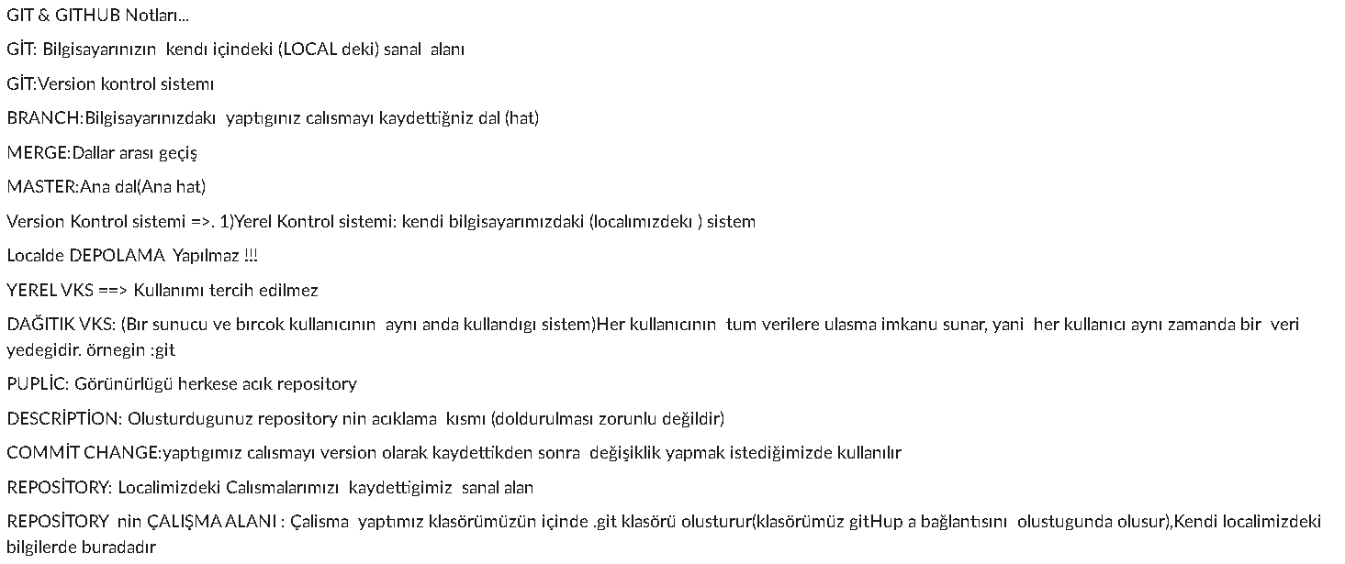

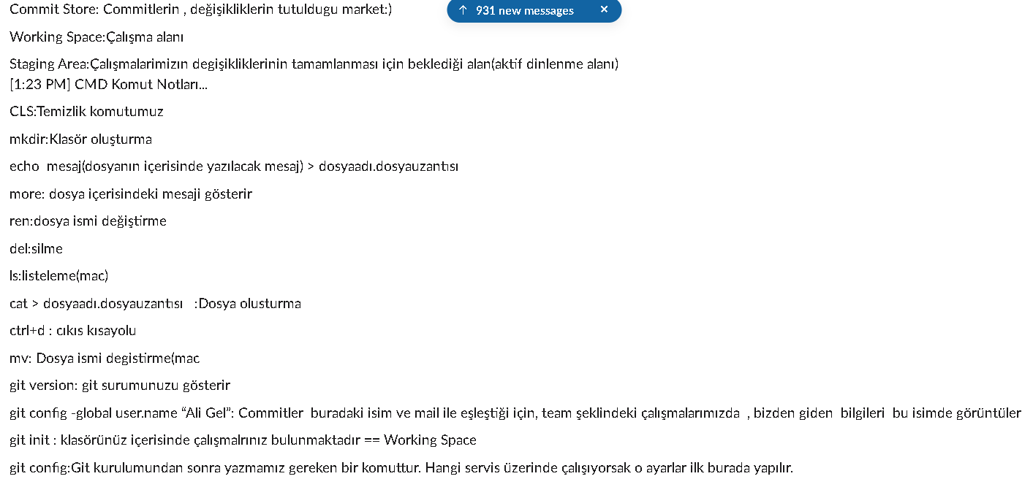

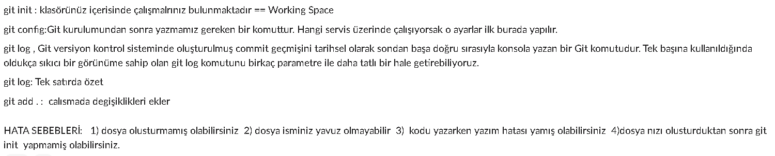

GIT & GITHUB Notları...GİT: Bilgisayarınızın  kendı içindeki (LOCAL deki) sanal  alanıGİT:Version kontrol sistemıBRANCH:Bilgisayarınızdakı  yaptıgınız calısmayı kaydettiğniz dal (hat)MERGE:Dallar arası geçişMASTER:Ana dal(Ana hat)Version Kontrol sistemi =>. 1)Yerel Kontrol sistemi: kendi bilgisayarımızdaki (localımızdekı ) sistemLocalde DEPOLAMA  Yapılmaz !!!YEREL VKS ==> Kullanımı tercih edilmezDAĞITIK VKS: (Bır sunucu ve bırcok kullanıcının  aynı anda kullandıgı sistem)Her kullanıcının  tum verilere ulasma imkanu sunar, yani  her kullanıcı aynı zamanda bir  veri yedegidir. örnegin :gitPUPLİC: Görünürlügü herkese acık repositoryDESCRİPTİON: Olusturdugunuz repository nin acıklama  kısmı (doldurulması zorunlu değildir)COMMİT CHANGE:yaptıgımız calısmayı version olarak kaydettikden sonra  değişiklik yapmak istediğimizde kullanılırREPOSİTORY: Localimizdeki Calısmalarımızı  kaydettigimiz  sanal alanREPOSİTORY  nin ÇALIŞMA ALANI : Çalisma  yaptımız klasörümüzün içinde .git klasörü olusturur(klasörümüz gitHup a bağlantısını  olustugunda olusur),Kendi localimizdeki  bilgilerde buradadırSTAGİNG AREA:Çalişmamızı bitirdikten sonra   2. adım olarak bu calısmayi commitleyip(paketleme olarak düşünebiliriz)Gecici olarak  beklettigimiz alandırGİT ADD .”  komutu : yaptıgımız calısmamızı n üzerine değişiklikleri eklemede kullanılırCommit Store: Commitlerin , değişikliklerin tutuldugu market:)Working Space:Çalışma alanıStaging Area:Çalışmalarimizın degişikliklerinin tamamlanması için beklediği alan(aktif dinlenme alanı)  
[1:23 PM] CMD Komut Notları...CLS:Temizlik komutumuzmkdir:Klasör oluşturmaecho  mesaj(dosyanın içerisinde yazılacak mesaj) > dosyaadı.dosyauzantısımore: dosya içerisindeki mesaji gösterirren:dosya ismi değiştirmedel:silmels:listeleme(mac)cat > dosyaadı.dosyauzantısı   :Dosya olusturmactrl+d : cıkıs kısayolumv: Dosya ismi degistirme(macgit version: git surumunuzu gösterirgit config -global user.name “Ali Gel”: Commitler  buradaki isim ve mail ile eşleştiği için, team şeklindeki çalışmalarımızda  , bizden giden  bilgileri  bu isimde görüntülergit init : klasörünüz içerisinde çalışmalrınız bulunmaktadır == Working Spacegit config:Git kurulumundan sonra yazmamız gereken bir komuttur. Hangi servis üzerinde çalışıyorsak o ayarlar ilk burada yapılır.git log , Git versiyon kontrol sisteminde oluşturulmuş commit geçmişini tarihsel olarak sondan başa doğru sırasıyla konsola yazan bir Git komutudur. Tek başına kullanıldığında oldukça sıkıcı bir görünüme sahip olan git log komutunu birkaç parametre ile daha tatlı bir hale getirebiliyoruz.git log: Tek satırda özetgit add . :  calısmada degişiklikleri eklerHATA SEBEBLERİ:   1) dosya olusturmamış olabilirsiniz  2) dosya isminiz yavuz olmayabilir  3)  kodu yazarken yazım hatası yamış olabilirsiniz  4)dosya nızı olusturduktan sonra git init  yapmamiş olabilirsiniz.